GERAKAN GAYA HIDUP HALAL DI PONDOK PESANTREN AL JADID KECAMATAN KOPO, KABUPATEN SERANG, BANTEN

Fitri Yetti dan¹,
Prima Dwi Priyatno²

Fakultas Ekonomi dan Bisnis,
Universitas Pembangunan Nasional “VETERAN”
Jakarta

*E-mail: fitriyetty_61@yahoo.com
primadpriyatno@upnvj.ac.id

Reswara : Jurnal Pengabdian Kepada Masyarakat

Abstrak
Mitra dalam kegiatan Abdi Masyarakat ini adalah Yayasan Pondok Pesantren yang bernama Al Jadid yang berada di Kecamatan Kopo, Kabupaten Serang, Banten. Di antara permasalahan yang di hadapi mitra adalah Belum terbiasanya menerapkan gaya hidup halal sebagai kebiasaan sehari hari di lingkungan pondok pesantren Al Jadid. Tujuan dar pelaksanaan Pengabdi Kepada Masyarakat ini adalah untuk memberikan penyuluhan terkait Gaya Hidup Halal di Yayasan Pondok Pesantren Al Jadid di Kecamatan Kopo, Kabupaten Serang, Banten.
Metode yang digunakan dalam program Pengabdian Kepada Masyarakat ini adalah penyuluhan dalam bentuk ceramah yang akan diberikan kepada para tenaga pengajar dan siswa di lingkungan Yayasan Pondok Pesantren Al Jadid. Peserta akan di berikan paparan materi dan penjelasan terkait dengan gaya hidup halala sebagai kebiasaan yang akan diterapkan sehari hari.
Melalui kegiatan Pengabdian Kepada Masyarakat ini, diharapkan dapat menjadikan gerakan gaya hidup halal dapat di terapkan oleh para siswa dalam kebiasaan sehari hari. Selain itu, peserta kegiatan ini juga mendapatkan ilmu yang dapat dimanfaatkan dalam kegiataan sehari hari.

Kata kunci: Gaya Hidup Halal, Halal is My Life; Sosialisasi Halal
Abstact
The partner in this Community Service activity is the Islamic Boarding School Foundation named Al Jadid which is located in Kopo District, Serang Regency, Banten. Among the problems faced by partners is that they are not used to implementing the halal lifestyle as a daily habit in the Al Jadid Islamic boarding school environment. The purpose of this Community Service is to provide counseling regarding the Halal Lifestyle at the Al Jadid Islamic Boarding School Foundation in Kopo District, Serang Regency, Banten.
The method used in this Community Service program is counseling in the form of lectures to be given to teachers and students in the Al Jadid Islamic Boarding School Foundation. Participants will be given material exposures and explanations related to the Halal lifestyle as a daily habit.
Through this Community Service activity, it is hoped that the halal lifestyle movement can be applied by students in their daily habits. In addition, participants in this activity also gain knowledge that can be used in daily activities.

Keyword : Halal Lifestyle, Halal is My Life; Halal Socialization

PENDAHULUAN

Analisis Situasi.
Sebagai Negara dengan penduduk Muslim terbesar di dunia, Indonesia memiliki potensi menjadi salah satu pusat keuangan dan ekonomi Syariah di tingkat regional maupun global. Potensi ini perlu diimbangi dengan pemahaman yang baik serta komprehensif di bidang ekonomi dan keuangan Syariah. Indonesia memiliki potensi pasar yang besar, sehingga Indonesia harus menjadi penggerak utama perekonomian Syariah bukan hanya sekedar target pasar. Hal fundamental dalam mendukung pengembangan ekonomi dan keuangan syariah Indonesia adalah dengan meningkatkan awareness dan literasi masyarakat dalam bidang ekonomi dan keuangan Syariah. Menurut data Otoritas Jasa Keuangan tahun 2016, literasi keuangan Syariah saat ini masih hanya sebesar 8.11 persen dari total literasi keuangan Indonesia sebesar 29.7 persen. Selanjutnya sebagai negara yang berlandaskan azas Ketuhanan Yang Maha Esa, sudah merupakan konsekuensi bahwa kegiatan keuangan juga harus disandarkan pada aturan agama.
Menurut OJK (2017), literasi keuangan didefinisikan sebagai pengetahuan, keterampilan, dan keyakinan yang mempengaruhi sikap dan perilaku untuk meningkatkan kualitas pengambilan keputusan dan pengelolaan keuangan dalam rangka mencapai kesejahteraan. Usaha untuk mendefinisikan literasi ekonomi dan keuangan Syariah dimulai dari memperhatikan komponen yang ada didalamnya. Komponen pertama adalah literasi keuangan yang sudah menjadi life skill yang dibutuhkan oleh setiap individu agar mereka dapat merencanakan dan mengelola keuangan dengan baik untuk mencapai kesejahteraan. Konsep pengelolaan harta sebagai pengayaan konsep literasi ekonomi dan keuangan syariah yang dijadikan rujukan dalam membangun model meliputi lima hal yaitu konsep pendapatan, keinginan dan kebutuhan, surplus dan defisit, impian dan ketidakpastian. Memahami konsep harta dalam Islam merupakan salah satu konsekuensi dan perwujudan dari tindakan menyatakan diri sebagai penganut agama Islam sebagai salah satu agama yang diakui keberadaannya di negara Pancasila yang berlandaskan azas Ketuhanan Yang Maha Esa ini. Hal tersebut berkaitan erat dengan aqidah Islam yaitu beriman kepada Allah SWT, termasuk beriman kepada Rasul dan Kitab-Nya. Aqidah tersebut menuntun manusia .
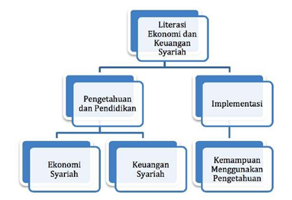
Gambar 1. Bagan Konsep Literasi Ekonomi dan Keuangan Syariah
Sumber : KNKS
Edukasi terkait ekonomi dan keuangan Syariah kepada masyarakat Indonesia telah disampaikan oleh Bank Indonesia, Otoritas Jasa Keuangan, Kemenag, dan Kemendikbud melalui unit kerjanya masing-masing. Akan tetapi edukasi yang sudah dilakukan belum dijalankan secara mendasar hingga ke level individu dan keluarga, belum berkesinambungan, belum berdasarkan kebutuhan individu dan keluarga. Tingkat literasi harus lebih mendalam bukan hanya sekedar mengenal produk dan jasa keuangan Syariah tetapi ada hal yang fundamental yang perlu digali yaitu mengapa mereka perlu menggunakannya dan apa manfaatnya untuk kehidupan mereka. Pendidikan literasi keuangan harus diberikan sedini mungkin kepada anak karena pengenalan terhadap pengetahuan literasi keuangan sejak dini akan membuat anak-anak terbiasa mengelola keuangan dengan baik dan benar di masa yang akan dating (Senjiati, Anshori, & Maulida, 2018).
Sebagai daerah pecahan dari Jawa Barat yang ditetapkan pada tanggal 6 Oktober 2000 melalui Undang-Undang Republik Indonesia Nomor 23 Tahun 2000, Pemerintah Provinsi Banten memiliki perhatian penuh dalam melaksanakan pembangunan pendidikan. Salah satu komitmen yang dibangun adalah mengotimalkan layanan pendidikan. SMP Islam Al Jadid adalah Sekolah Menengah Pertama (SMP) Swasta yang berlokasi di Propinsi Banten Kabupaten Kab. Serang dengan alamat Kp. Calingcing Ds. Kopo Kec. Kopo Serang. Sekolah tersebut merupakan pondok pesantren yang dimiliki oleh yayasan yang berdiri pada tahun 2006. Saat ini sekolah sudah terakreidtasi B dengan memiliki jumlah Guru 8, Siswa Laki-laki 49, dan Siswa Perempuan 34. Diharapkan dengan adanya kegiatan Pengabdian Kepada Masyarakat dengan tema Literasi Keuangan Syariah ini, dapat memberikan meningkatkan aqidah, Syariah dan akhlaq peserta serta peningkatan sikap, pengetahuan dan ketrampilan dalam meningkatkan wawasan pengelolaan harta Islami sejak dini di SMP Al Jadid sehingga dapat menciptakan generasi yang memiliki nkarakter yang unggul dalam pengelolaan keuangan di masa mendatang.

METODE
Metode yang digunakan dalam kegaitan Program Pengabdian Kepada Masyarakat ini adalah:
- Melakukan audiensi kepada kepala Yayasan Al Jadid Indonesia untuk mengetahui profil civitas akademik yang ada di lingkungan sekolah, baik tenaga pendidik, tenaga kependidikan dan para siswa.
- Memberikan pre-test/questioner kepada para peserta, hal ini dilakukan untuk mengetahui dan mengukur sejauh mana pengetahuan peserta tentang perencanaan keuangan Syariah.
- Melakukan sosialisasi dalam bentuk seminar/ceramah. Materi yang akan diberikan tentang perencanaan keuangan Syariah yang meliputi pengelolaan harta, pemanfaatan, perlindungan, dan distribusi..
- Memberikan post-test/quisioner kepada peserta, hal ini dilakukan untuk mengetahui dan mengukur pengetahuan dan pemahaman peserta tentang perencanaan keuangan Syariah yang telah diberikan.
- Memberikan quisioner kepada peserta untuk mengetahui dan mengukur tingkat keberhasilan pelaksanaan kegiatan.

Partisipasi Pengusul dan Mitra
Pengusul melaksanakan sosialisasi/ceramah, menyiapkan pre-test dan post-test, dan materi ceramah. Sedangkan mitra menyediakan sarana, prasarana dan peserta baik guru dan siswa.

HASIL DAN PEMBAHASAN
Berdasarkan Hasil Pengabdian
Kegiatan Pengabdian kepada Masyarakat tentang literasi Gerakan Gaya Hidup Halal ini memiliki kendala saat pelaksanaan, yang awalnya kegiatan akan dilaksanaan secara tatap muka langsung, namun terkendala karna ada wabah covid 19 dan penerapan Pembatasan Sosial Bersekala Besar (PSBB) diberbagai daerah di Indonesia, termasuk lokasi Pengabdian kepada Masyarakat ini, kegiatan ini akhirnya dilaksanakan secara daring (online) dengan keterbatasan peserta karena para siswa di daerah tersebut banyak yang belum bias mengikuti kegiatan terkendala masalah teknis daring.
Pelaksanaa kegiatan pengabdian sesuai dengan timeline kegiatan yang telah dibuat, kegiatan Pengabdian Kepada Masyarakat ini dilaksanakan pada pukul 09:00 – 11:00, hari kamis 27 Agustus 2010 dengan melibatkan anggota pengabdi, 2 mahasiswa dan para partisipan dari Sekolah Islam Al Jadid Kabupaten Serang Banten, kegiatan dilaksanakan secara daring menggunakan google meeting dengan memberikan tutorial cara penggunaan software video conference tersebut terlebih sebelum pelaksanaan, peserta literasi pada kegiatan pengabdian pada masyarakat ini terdiri dari para siswa yang didampingi oleh guru (ustadzah).

Gambar 2. Sebaran Kelas Partisipan
Sumber: Olah data pengabdi, 2020
Dari gambar 2. tersebut diatas, siswa Islam Al-Jadid Kabupaten Serang Banten, dapat diketahui dari keseluruhan peserta yang mengikuti kegiatan Literasi Gerakan Gaya Hidup Halal ini didominasi oleh siswa-siwa yang duduk kelas 3, peserta terdiri dari 1,7% yang duduk dibangku kelas 1, 1,7% duduk dibangku kelas 2 dan 12, 86% u duduk dibangku kelas 3.

Gambar 3. Sebaran Jenis Kelamin Partisipan
Sumber: Olah data pengabdi, 2020

Gambar 3. diatas menunjukan data sebaran jenis kelamin partisipan pada kegiatan pengabdian pada masyarakat dengan tema literasi Gerakan Gaya Hidup Halal, dapat dilihat mayoritas partisipan yang mengikuti kegaiatan ini adalah perempuan, dengan persentase sebesar 12,80%, sementara untuk partisipan yang berjenis kelamin laki-laki sebesar 3,20%.

Tahap I. Sosialialisasi Penggunaan Software Google Meet
Kegiatan Pengabdian Masyarakat ini awalnya ingin dilaksanakan secara tatap muka, namun terkendala karena adanya pandemic (wabah) covid-19, dan adanya Pembatasan Sosial Bersekala Besar (PSBB) yang berlaku dibeberapa daerah di Indonesia, termasuk di tempat pelaksanaan kegiatan. Sehingga pelaksanaan literasi dilaksanakan secara daring. Dengan berbagai keterbatasan, sebelum melaksanakan kegiatas ini mensosialisasikan terlebih dahulu terkait penggunaan software google meet kepada para partisipan, mulai dari cara mendownload, install dan registrasi sampai mengoprasikan software tesebut, baik melalui hand phone maupun menggunakan PC/ laptop, tujuannya adalah agar saat pelaksaan kegiatan dapat berjalan dengan lancar.

Tahap II. Pre-test
Sebelum kegiatan Pengabdian Kepada Masyarakat dimulai, pengabdi memberikan pre-test terlebih dahulu kepada para partisipan, pemberian pre-test ini dimaksudkan mengetahui sekaligus menguji tingkat pengetahuan para partisipan terkait materi-materi yang berkaitan dengan literasi gerakan gaya hidup halal, agar pengabdi dapat menyesuaikan serta memberikan pemahaman yang sesuai dengan tema kegiatan ini.
Pertanyaan-pertanyaan pre-test yang diberikan sesuai dengan tema literasi gerakan gaya hidup halal, terdapat 10 pertanyaan yang diberikan kepada para partisipan kegiatan ini. Pertanyaan-pertanyaan yang diberikan meliputi hal-hal yang terkait dengan makanan halal (halal food) dan berpakaian islami (halal fashion), mualai dari definisi halal dan haram, makanan dan minuman yang diharamkan dalam al-Quran dan as-Sunah, batasan-batasan aurat bagi laki-laki dan perempuan, hingga pakaian dan konsumsi yang halal bagi seorang muslim.hasil pretest tersebut dapat dilihat dalam gambar berikut ini:

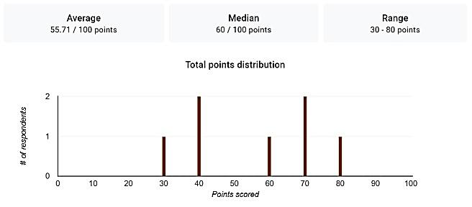

Gambar 4. Hasil Pre-test
Sumber: Olah data pengabdi, 2020

Dari gambar 4. tersebut diatas, data dari hasil pre-test terkaitan gerakan gaya hidup halal menunjukan, bahwa nilai terendah adalah 30 dan nilai tertinggi pada pre-test ini adalah sebesar 80. Namun, rata-rata nilai hasil keseluruhan partisipan pada pre-test ini sebesar 55,71. Dari data ini dapat ditarik sebuah konklusi bahwa mayoritas partisipan masih belum sepenuhnya mengetahui dan memahami terkait dengan gerakan gaya hidup halal.

Tahap III. Kegiatan Inti Pengabdian kepada Masyarakat
Tahap ini merupakan tahap pelaksanaan inti kegiatan dari Pengabdian kepada Masyarakat, dimana pengabdi memberikan informasi terkait dengan literasi gerakan gaya hidup halal kepada para partisipan, literasi yang diberikan meliputi informasi-informasi seputar makanan/minuman halal (halal food) dan konsumi serta pakaian secara islami (halal fashion), paparan halal-haramnya suatu barang tidak hanya sebatas pada dzatnya, akan tetapi diliat dari aspek lain, yaitu seperti dari cara mendapatkannya maupun prosesnya.

Pengabdi juga memapaparkan turunan-turunan dari dzat yang haram, serpti hewan babi, bukan hanya dagingnya saja yang biasa digunakan, akan tetapi hamper keseluruhan bias digunakan, seperti kulit, tulang, minyak dan lainnya, serta menjelaskan perbedaan tekstur dan warna dari daging babi yang haram dengan daging hewan lainnya yang di halalkan seperti sapi. Pengabdi juga menginformasikan perkembangan produk-produk baru yang kekinian (viral), baik makanan, minumam, dan pakaian yang mengandung unsur (dzat) yang diharamkan dalam Islam, seperti sumur amer (susu murni anggur merah), minuman kopi yang dicapur dengan rum (jenis alcohol) dan lain sebagainya.
Kegiatan literasi ini dilakukan secara daring (online), dengan menggunakan metode web seminar (webinar), dimana peran para pengabdi sebagai nara sumber utama dalam kegiatan literasi ini. Pengabdi secara bergantian memaparkan secara bergantian dalam menjelaskan berbagai hal terkait gerakan gaya hidup halal, khususnya pada makanan/minuman halal (halal food) dan halal fashion.

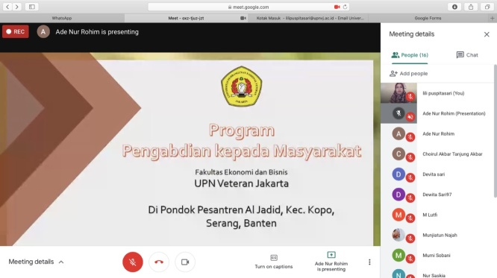
Gambar 5. Foto pelaksanaan abdimas secara daring 2020

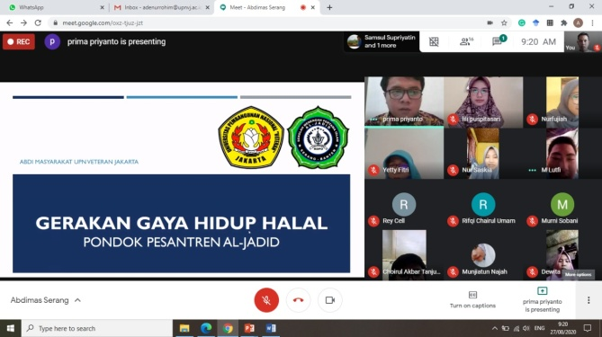
Gambar 6. Foto pelaksanaan abdimas secara daring 2020

Bagian pertama paparan disampaikan oleh anggota tim pengabdi, paparan yang disampaikan terkait dengan definisi halal dan haram, konsep hukum halal dan haram, konsep keharaman baik dari sisi dzatnya maupun selain dzatnya, dan informasi terkait dengan makanan/minuman halal (halal food). Ketua pengabdi, yaitu ibu Fitri Yetty, memaparkan informasi yang terkait dengan pakaian halal (halal fashion), dijelaskan juga bagaimana seorang muslim berpakaian, batasar aurat bagi laki-laki dan wanita, benda-benda yang tidak boleh dipergunakan oleh laki-laki muslim seperti emas dan sutra, serta hikmah-hikmah mengkonsumsi atau menggunakan suatu barang yang halal.
Selain metode ceramah dalam bentuk webinar, para pengabdi juga menyampaikan materi menggunakan metode roleplay. Berbagai studi kasus terkait produk-produk yang viral saat ini, dibahas oleh para narasumber untuk memberikan pemahaman yang lebih mendalam terkait materi yang disampaikan dan juga memberikan informasi terkini terkait makanan/minuman. Hal ini untuk juga bertujuan untuk memberikan pengalaman kepada para partisipan sehingga materi lebih dapat diingat dalam benak para partisipan.

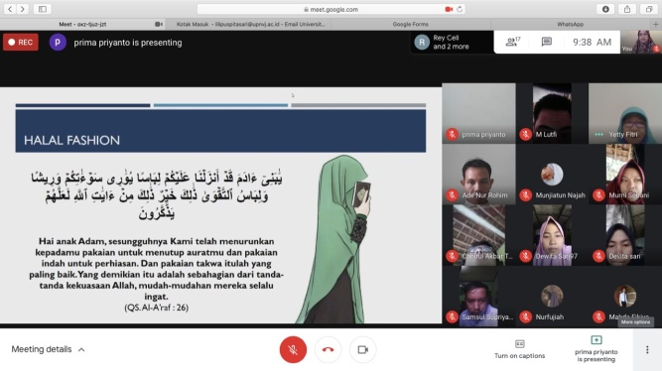
Gambar 7. Foto pelaksanaan abdimas secara daring 2020
Setelah metode paraparan dengan ceramah dan roleplay selesai, para partisipan diberikan kesempatan untuk memberikan tanggapan dan pertanyaan terkait materi yang telah disampaikan. Antusiasme partisipan begitu terasa ketika memberikan berbagai pertanyaan yang dirasa masih mengganjal pikirannya. Hal-hal yang ditanyakan oleh partisipan ada yang terkait dengan pemahaman teori, pemahaman produk-produk yang belum bersetifikat halal, hukum transaksi-transaksi modern hingga permintaan saran apabila menghadapi beberapa permasalahan dalam masalah kehalalan dan keharaman suatu produk.

Tahap IV. Post-test
Tahapan ini merupakan tahapan terakhir kegiatan pelaksanaan literasi gerakan gaya hidup halal, yaitu dengan memberikan post-test kepada para partisipan, tujuannya adalah sebagai alat ukur dan alat uji pemahaman para partisipan terhadap materi-materi yang telah dipaparkan. Pertanyaan-pertanyaan pada post-test ini menanyakan kembali seputar gaya hidup halal khususnya pada halal food dan halal fashion yang sebelumnya telah dipaparkan dan dijelaskan. Berikut adalah hasil dari post-test:

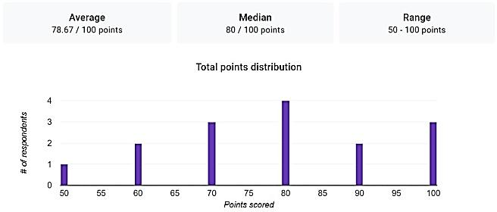
Gambar 8. Hasil Post-test

Gambar 8. Tersebut menunjukkan hasil post-test kegiatan Pengabdian Kepada Masyarakat ini. Dari data tersebut, dapat dilihat bahwa dari kegiatan ini, nilai terendah partisipan pada post-test ini adalah sebesar 50 dan nilai tertingginya adalah sebesar 100. Adapaun nilai rata-rata posttest ini sebesar 78,67.
Jika mengacu pada data pretest sebelum dilakukan seminar, maka dapat kita lihat telah terjadi kenaikan yang signifikan. Terjadi kenaikan dari nilai terendah partisipan, dimana sebelumnya nilai terendah adalah sebesar 30, pada post-test ini nilai terendah menjadi sebesar 50. Selain itu, nilai tertinggi partisipan juga mengalami kenaikan, yang sebelumnya nilai tertinggi adalah 80, maka nilai tertinggi setelah dilakukan webinar adalah 100. Lebih lanjut, rata-rata nilai posttest juga mengalami kenaikan yang signifikan, di mana sebelumnya nilai rata-ratanya adalah sebesar 55,71, dan setelah dilakukan seminar, nilai rata-rata partisipan naik menjadi sebesar 78,67 atau naik sebesar 22,96%.

Tahap V. Pra-Pelaksanaan Webinar
Beberapa hari setelah dilaksanakannya webinar, para pengabdi pergi ke tempat pengabdian untuk bersilaturahim dengan pimpinan pondok pesantren Al-Jadid di Kabupaten Serang, Banten. Tujuan silaturahim ini untuk menyampaikan terima kasih karena bermitra dalam pelaksanaan kegiatan Pengabdian kepada Masyarakat tentang literasi Gerakan Gaya Hidup Halal. Selain itu juga ingin mengetahui keadaan pondok pesantren serta suasana sekolah ditempat kegiatan pengabdian ini.

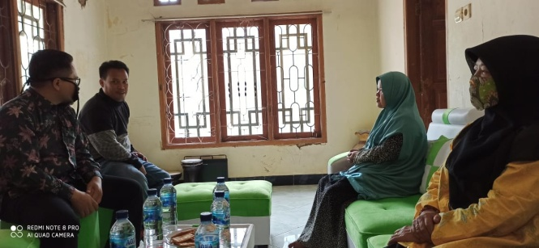
Gambar 9. Foto Tim Pengabdian Bersama Pimpinan Pondok Pesantren Al-Jadid

Dalam kegiatan silaturahim ini juga kami menyerahkan buku saku terkait dengan informasi-informasi gaya hidup halal, khususnya tentang halal food dan halal fashion, buku saku tersebut diberikan untuk para santri di pondok pesantren Al-Jadid agar dapat mengulang materi sekaligus sebagai pegangan dan panduan terkait dengan gaya hidup halal.

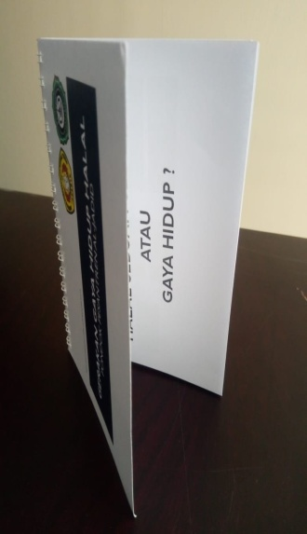
Gambar 10. Luaran yang Dicapai

Kegiatan Pengabdian Kepada Masyarakat ini direncanakan memiliki 4 jenis luaran, yaitu artikel ilmiah yang dimuat jurnal atau diprosiding nasional, artikel/berita di media massa online, video kegiatan dan peningkatan pemahaman mitra. Dari keempat jenis luaran tersebut, baru satu luaran yang telah tercapai saat ini, yaitu peningkatan pemahaman mitra. Luaran dalam bentuk publikasi artikel ilmiyah, artikel/berita di media masa serta video pelaksanaan dari kegiatan Pengabdian kepada Masyarakat saati ini masih dalam proses pengerjaan.

KESIMPULAN
Para mahasiswa Kegiatan Pengabdian kepada Masyarakat yang kami lakukan ini, adalah bentuk literasi tentang Gerakan Gaya Hidup Halal pada Pondok Pesantren Al-Jadid di Kabupaten Serang, Banten. Literasi ini sangat diperlukan, dimana memberikan manfaat serta peningkatan pengetahuan terkait dengan gaya hidup halal, sasarannya bukan hanya para partisipan dalam kegiatan ini memahami tentang gaya hidup halal, namun juga menjadi penggerak bagi sekitarnya untuk menjadikan halal sebagai gaya hiudp sehari-hari.

DAFTAR PUSTAKA

Charina, A. 2017. Pengenalan Bisnis Produk Olahan Sayuran Organik Untuk Meningkatkan Pendapatan Rumah Tangga Petani. Dharmakarya, 6(3). http://jurnal.unpad.ac.id/dharmakarya/article/view/14826.

Otoritas Jasa Keuangan (2017). Strategi Nasional Literasi Keuangan Indonesia. Jakarta: Otoritas Jasa Keuangan.

Otoritas Jasa Keuangan (2016). Survei Nasional Literasi dan Inklusi Keuangan 2016. Jakarta: Otoritas Jasa Keuangan. https://www.ojk.go.id/id/berita-dan-kegiatan/siaran-pers/Documents/Pages/Siaran-Pers-OJK-Indeks-Literasi-dan-Inklusi-Keuangan-Meningkat/17.01.23%20Tayangan%20%20Presscon%20%20nett.compressed.pdf.

Said, Salmah dan Andi Muhammad Ali Amiruddin (2017). Literasi Keuangan Syariah di Perguruan Tinggi Keagamaan Islam (Studi Kasus UIN Alauddin Makasar). Jurnal Al-Ulum vol. 17, no. 1, hal. 44-64.

Undang-Undang No.20 Tahun 2003 Tentang Sistem Pendidikan Nasional. [internet].[diakses pada tanggal 10 Januari 2017]. Tersedia pada: http:/www. sindikker.dikti.go.id/dok/UU/UU20-2003-Sisdiknas.pdf.

Majelis Ulama Indonesia (MUI). (2019). Cek Produk Halal. Diperoleh pada laman: http://www.halalmui.org/mui14

